«Непосредственный интерес – вот великий двигатель, единственный, который видит верно, и далеко, интерес в педагогической
системе является краеугольным камнем обучения».
Ж.Ж. Руссо, XVIII век.

Урок есть и остается основной формой получения учащимися знаний. Я считаю, что настоящий урок должен быть веселым, жизнерадостным, после которого настроение становится лучше, ну и в голове кое-что остается…. Это урок, на котором учитель отдает максимум своих знаний, а ученик их получает. Это когда у каждого есть что сказать другим, и когда каждый может высказаться. Урок, на котором интересно. Урок, на котором дух замирает…. Когда 45 минут пролетают незаметно, когда полностью погружаешься в урок, когда живешь им, чувствуешь его всеми клеточками…. Это когда все до одного заинтересованы в том, что происходит на уроке. Настоящий урок – это урок, на котором учитель не надрывается, устанавливая дисциплину, а ребята слушают учителя, раскрыв рот.
Современный ученик стал другим – многознающим: это я видел, это я слышал, это я читал и т.д. Он получает огромный поток научной информации вне школы, вне урока. Почти в каждой семье есть справочники, энциклопедии, компьютеры.
Учитель в какой-то степени перестал быть для учеников первоисточником получения знаний. Вследствие этого и других факторов интерес к учебному процессу со стороны некоторых учащихся снижен.
Перед нами стоит задача, как сделать, чтобы учебный труд был бы непринужденным. Любая деятельность человека будет более активна, если она ему интересна.
Познавательный и поисковый интерес, творческая активность учащихся формируются и создаются содержанием учебного материала, методами и приемами обучения, личностью учителя, под влиянием внутренних потребностей и желания учиться.
Современный характер урока определяет, в первую очередь, состав его содержания. Сюда я включаю оценочные и методологические знания, без которых трудно решить задачи воспитывающего и развивающего обучения и добиться неформального усвоения знаний.
Вторая важная сторона современного урока – организация деятельности учащихся. Она определяет характер работы на уроке, выбранный метод обучения. Поэтому в зависимости от того, на сколько они удачны, зависит успех урока.
Развитие познавательных творческих способностей учащихся - цель деятельности учителя, а применение различных приемов активизации является средством достижения цели. Понимание этого важно для работы учителя. Заботясь о развитии учащихся, необходимо чаще использовать активные методы обучения. Но одновременно необходимо отдавать себе отчет в том, что являются ли используемые приемы и методы оптимальными, отвечающими имеющемуся развитию учащихся и задаче дальнейшего совершенствования их познавательных умений.
Применяя те или иные методы и приемы активизации, необходимо всегда учитывать имеющийся уровень развития познавательных способностей учащихся. Сложные познавательные задачи можно предъявлять лишь ученикам, обладающим высоким уровнем развития познавательных способностей. Задачи, не соотнесенные с уровнем развития познавательных сил учащегося, превышающие возможности ученика, предъявляющие к нему требования, значительно опережающие уровень имеющегося у него развития, не могут сыграть положительную роль в обучении. Они подрывают у ученика веру в свои силы и способности.
Система работы учителя по активизации учебной деятельности школьников должна строиться с учетом планомерного постепенного и целенаправленного достижения желаемой цели - развитие познавательных творческих способностей учащихся.
Любая деятельность человека (не только познавательная) складывается из отдельных действий, а сами действия можно разложить на отдельные операции.
Учащийся в процессе познавательной деятельности совершает отдельные действия: слушает объяснение учителя, читает учебник и дополнительную литературу, решает задачи, выполняет экспериментальные задания и т.д. Каждое из указанных действий можно разложить на отдельные психические процессы: ощущение, восприятие, представление, мышление, память, воображение и т.д.

Среди всех познавательных психических процессов ведущим является мышление, Действительно, мышление сопутствует всем другим познавательным процессам и часто определяет их характер и качество. Очевидна, например, связь между мышлением и памятью. Память тем полнее и лучше удерживает существенные свойства предметов и связь между ними, чем глубже они осмыслены в процессе изучения. Но мышление влияет и на все другие познавательные процессы.
Следовательно, активизировать познавательную деятельность учащихся - это значит, прежде всего, активизировать их мышление.
Кроме того, развивать познавательные способности учащихся - это, значит, формировать у них мотивов учения. Учащиеся должны не только научиться решать познавательные задачи, у них нужно развить желание решать эти задачи. Воспитание у учащихся мотивов учения в настоящее время является одной из главных задач школы.
Активизация познавательной деятельности учащихся должна начинаться с использования различных средств, обеспечивающих глубокое и полное усвоение учащимися материала, излагаемого учителем.
Как же обеспечить глубокое понимание материала учащимися, избегая механического запоминания изучаемого?
Следует выделить четыре аспекта этого вопроса:
- организация восприятия нового материала учащимися;
- использование доказательных приемов объяснения;
- учет методологических требований и психологических закономерностей;
- обучение работе с учебником.
При правильно построенном объяснении материала учитель не только дает учащимся знания, но и организует их познавательную деятельность.
Большое значение, например, имеет то, как учитель вводит тему урока. Тема урока не должна просто сообщаться учащимся, надо убеждаться в их логической необходимости изучения каждого следующего вопроса программы. А для этого нужно раскрывать логику развертывания темы, взаимосвязь ее отдельных вопросов и естественно подводить учащихся к необходимости изучения материала урока.
Кроме того, учитель должен попытаться вызвать у учащихся интерес к теме: привести интересные факты, связанные с историей установления закона; показать опыты, на которые учащиеся могут найти ответ в ходе объяснения и т.д. Важно лишь при этом не затратить много времени и не отвлечь внимания учащихся от предстоящего объяснения. Перед объяснением учитель должен не только назвать и записать тему урока, привлечь к ней внимание учащихся, но и указать им те (познавательные) задачи, которые на данном уроке будут решаться.
Свои уроки по изучению нового материала я начинаю не с традиционного объявления темы, а сначала показываю примеры практического применения изучаемых веществ, объясняю их значение в жизни и быту. Для этого использую
образцы материалов, иллюстрации, фотографии.
Например, при проведении урока по теме «Природные источники углеводородов» я демонстрирую образцы бензина и мазута. Мы обсуждаем, из чего их получают, исследуем по внешнему виду физические свойства. Придя к выводу, что это нефтепродукты, а в состав нефти входят углеводороды, я подвожу учащихся к теме урока и далее рассматриваем химические свойства.
Такой метод вызывает более стойкий интерес к изучаемой теме.
Химия – это наука специфическая и овладеть ею без химического языка невозможно. Часто многие учащиеся испытывают затруднения, когда им необходимо «перевести» мысль с русского языка на язык химии, и наоборот, когда нужно выразить словами сущность уравнения химической реакции или формулы. Поэтому я всегда обращаю внимание на то, чтобы человек мог формулировать одну и ту же мысль, используя разные способы, например, объясняя, что вода состоит из водорода и кислорода, я выражаю наглядной схемой, рисунком и химической формулой (метод В.Ф. Шаталова)

Состоит
Вода водород + кислород

образуют
химические элементы

+

Водород кислород Вода

H₂O

Используя такую логическую схему, любой ученик, не зависимо от уровня обученности, способен самостоятельно сформулировать определение. Для этих же целей, также по методу Шаталова, использую блок-конспекты, которые еще помогают представить учебный материал в компактном виде, способствуют его запоминанию.

+е
- С.О.

«жадненький»
окислитель
+ С.О.
-е

«добренький»
восстановитель

В курсе «Органическая химия» гомологические ряды основных классов органических соединений выучивают постепенно, по мере прохождения соответствующих тем. Для объяснения и лучшего запоминания формул всех органических веществ в течение одного урока я предлагаю учащимся следующую таблицу:

При организации учебной деятельности учащихся, направленной на решение творческих задач на уроках химии, я сделала вывод, что целесообразно применять групповые формы работы, которые создают атмосферу творческого сотрудничества между учителем и учеником и учащимися в группах между собой. При коллективном решении задач реализуются все интеллектуальные возможности членов группы. То есть в одну группу я включаю быстро соображающих, критически оценивающих, скрупулёзных и особенно «рисковых» учащихся. Такой подбор приводит к более высоким достижениям, чем простое суммирование успехов отдельных лиц. В этом состоит суть группового эффекта. Например, обобщающий урок по теме «Химические свойства кислот, оснований, солей в свете ТЭД», я провожу в виде урока-путешествия. Делю класс на экипажи и раздаю «маршрутные задания»:
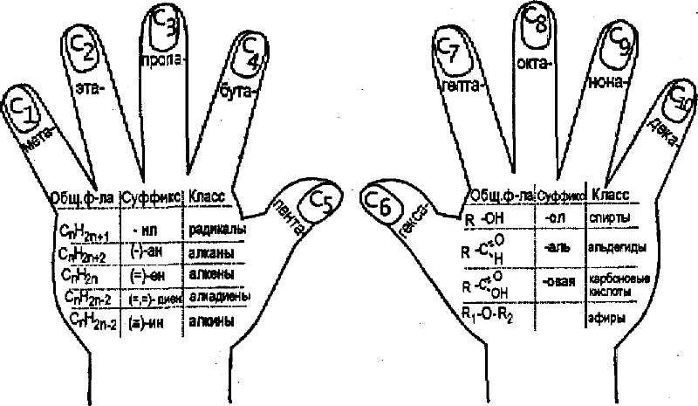

Поэтапные задания для одной группы

- Заполните пробелы в предложении: 1 моль серной кислоты содержит:
… моль атомов S
… моль атомов H
… моль атомов О

2. Даны 3 сосуда с растворами, где побывал лакмус. Определите, где была кислота
1
2
3

3. Помогите кислоте с помощью реактивов избавиться от этого «надоедливого» лакмуса.

4. На этом этапе надо доказать, что вы имеете дело с серной кислотой.

В конце урока командир каждого экипажа отчитывается о проделанной работе.
Особое место в активизации познавательной деятельности на уроках химии занимают демонстрационные эксперименты. Так на первых ступенях изучения предмета, чтобы возбудить интерес и желание учиться, чтобы не «спугнуть» ученика сложностью материала, я стараюсь использовать как можно больше занимательных опытов: «несгорающий платок», «фараоновы змеи», «водоросли» и т.д. Например, на первом уроке в восьмом классе, прежде чем приступить к рассказу о химии, как о науке, я демонстрирую опыт:
После этого говорю учащимся:
- Ребята, как и почему это происходит, вы сможете понять, при дальнейшем изучении химии.
Демонстрируя опыты при изучении различных тем, я не просто смешиваю вещества, и учащиеся наблюдают, а стараюсь привлечь их еще большее внимание интересным пояснением. При изучении химических свойств кислот, оснований и солей, я рассказываю следующую историю:
«Лакмус был страстно влюблен в Кислоту и в ее присутствии всегда краснел, а ревнивая Щелочь, которая была к нему неравнодушна, раздражала лакмуса до посинения. Несчастный Фенолфталеин тайно питал нежные чувства к Щелочи, но, зная её едкий характер, при малейшем к ней прикосновении весь становился малиновым».
После чего задаю вопрос классу:
- О каких химических явлениях идет речь?
На что учащиеся без особого труда отвечают, что речь идет об изменении окраски индикаторов в различных средах.
Также для усиления познавательного интереса учащихся, я предлагаю им в виде лабораторной работы изготовить на уроках технологии приборы для определения проводимости тока веществ, которые мы затем используем при изучении темы «Электролитическая диссоциация»

Насыпаем поваренную соль в сосуд и опускаем туда два электрода, лампочка не горит. Растворяем соль в воде, опускаем электроды в этот раствор и наблюдаем, как загорается лампочка. Разбираем, почему это происходит, то есть под действием воды молекулы соли распадаются на ионы, проводя, при этом, ток. Такой опыт позволяет учащимся наглядно разделить все вещества на электролиты и не электролиты и ведет к запоминанию без заучивания.
В 8-х классах дети изготавливают из пластилина модели атомов различных веществ. Это позволяет им разобраться в особенностях строения веществ и представить их пространственную структуру.

Для активизации познавательной деятельности я также использую на своих уроках различные дидактические игры, которые придают ему необычность, формируют не только отдельные знания, но и взаимосвязь между элементами знаний. В своей практике работы я широко использую как сюжетно-ролевые игры, так и игры с раздаточным материалом:
1. Кроссворды

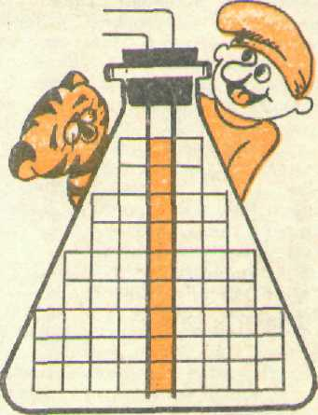

2. Головоломки, ребусы

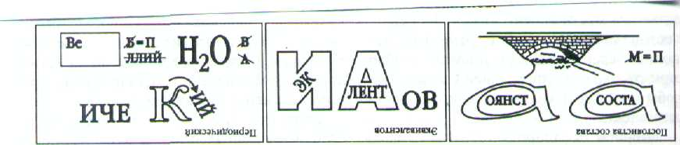
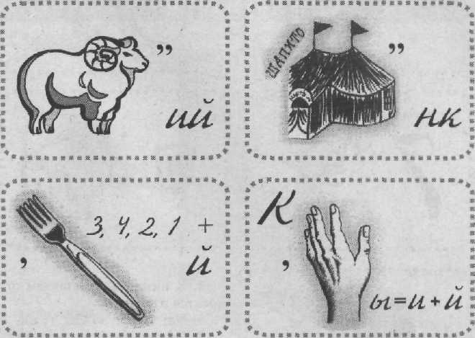

- Игра «Волшебный цветок»
H₂SO₄
SO₂

K₂S

KOH
CO₂

FeO
K₂O
HCl

Сорвать все лепестки с формулами оксидов.

3.При помощи следующей игры можно повторить разнообразный материал.

1. |  |  |  | 2.
HNO2 | KNO3 | HNO3 |  | Cu(NO3)2 | Ca | CuO
NF3 | N2O3 | NH3 |  | S | HCl | NaOH
NaNO3 | N2 | NaNO2 |  | Fe | Ca(OH)2 | Cu
Соединить деления, где, Соединить линией формулы ве-
азот имеет одинаковые ществ с которыми реагирует
значения степени окисления. азотная кислота(конц.).

Наряду с другими нетрадиционными уроками я часто провожу уроки- соревнования, которые позволяют процесс обучения сделать ярким и запоминающимся. Например, при проведении обобщающего урока по теме «Основные классы неорганических соединений», я делю класс по рядам, и каждый из рядов представляет собой команду. Каждой команде кладу на первую парту карточку с заданиями:
Восстановить запись:

… +…= ZnCl₂ + 2 H₂O

Cu(OH)₂ = … + …

… = CaO + CO

HCl + … =AgCl +…

Как только учащиеся первой парты закончат первое задание, то передают карточку ребятам за второй партой и т.д. Победителем считается тот ряд, кто быстрее и правильно справиться с заданиями.
Использование элементов соревнования способствует повышению успеваемости школьников, т.к. каждый ребенок, переживая за свою команду, старается приложить все усилия, чтобы победить.

Так же для того чтобы способствовать развитию интереса к химии и к другим наукам я вместе с другими преподавателями провожу интегрированные уроки. Они углубляют знания учащихся и раскрывают межпредметные связи. Совсем не давно мы с учителем биологии и истории провели интегрированный урок по теме «Глобальные экологические катастрофы» в11 классе.
Учитель биологии рассказала о вредном воздействии загрязненной окружающей среды на организм человека. Какие болезни нас ожидают?
Моя роль как химика заключалась в том, чтобы рассказать о недавнем событии в Китае-выбросе бензола. Мы побеседовали с ребятами о структурной формуле этого вещества, о том, что оно - сильный яд. Вспомнили из курса органической химии его химические свойства и пришли к выводу, что выброс бензола может нанести колоссальный вред человечеству.
Также мы обсудили, что такое кислотные дожди с химической точки зрения и их влияние на живые организмы. Исследовали при помощи различных химических опытов дождевую воду, собранную на кануне, на содержание сульфат - ионов. При обнаружении их учащиеся были поражены.
После этого урока ребята стали просить, что бы мы на каждом уроке исследовали какие – нибудь вещества на содержание вредных примесей, стали более подробно изучать пройденные темы.

Заключение:

Наиболее интенсивное развитие личности в школьные годы происходит при организации их активной познавательной деятельности. Для осуществления познавательной деятельности необходимо формирование мотивов деятельности. Самым значимым мотивом учения является познавательный интерес. Значит, активизацию познавательной деятельности нужно начать с пробуждения познавательного интереса при помощи специально подобранных форм и методов.

Используемая литература:
1.Виноградова М.Д., Первин И.Б. Коллективная познавательная деятельность и воспитание школьников. – М.: Просвещение, 1977. – 112

2. Гаара Н.Н. , Зуева М.В. Некоторые приемы активизации мыслительной
деятельности.\\ Химия в школе-1983г., №2

3. Кочкарова М.Х. О способах формирования интереса к процессу познания.\\
Химия в школе-2002г., №8
4. Харламов И.Ф. Педагогика – М.; Высшая школа, 1990
5.Шелинский Г.И. Развитие познавательной активности.// Химия-2004гю, №40.
6.Шульпин Г.Б. «Эта увлекательная химия».

